**22 Технология Windows Form. Работа с формами**

Задание 1. Разработка Windows-приложений с линейными алгоритмами. Составить программу вычисления значения f, при заданных значениях x, y, z. На рисунке 22.1 представлен вариант задания.

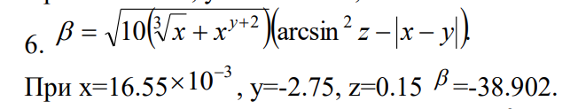

Рисунок 22.1 – Вариант к заданию 1

Источник: задание 1

Листинг программы:

public partial class Form1 : Form{public Form1(){InitializeComponent();}

private void Form1_Load(object sender, EventArgs e)

{textBox1.Text = "16,55"; textBox2.Text = "-2,75";textBox3.Text = "0,15";}

private void button1_Click(object sender, EventArgs e)

{double x = double.Parse(textBox1.Text);

textBox4.Text += Environment.NewLine + "x = " + x.ToString();

double y = double.Parse(textBox2.Text);

textBox4.Text += Environment.NewLine + "y = " + y.ToString();

double z = double.Parse(textBox3.Text);

textBox4.Text += Environment.NewLine + "z = " + z.ToString();

double B = (Math.Sqrt(10 * (Math.Pow((x * Math.Pow(10, -3)), 1 / 2) + Math.Pow((x * Math.Pow(10, -3)), (y + 2))))) * (Math.Pow(Math.Asin(z), 2) - Math.Abs((x * Math.Pow(10, -3)) - y)); textBox4.Text += Environment.NewLine +

"B = " + B.ToString();}}

Таблица 22.1 – Выходные и входные данные

|  |  |
| --- | --- |
| Входные данные | Выходные данные |
| 16, -3; 0,15 | x = 16  y = -3  z = 0,15  B = -75,42952002437053 |

Источник: собственная разработка

Анализ результатов:

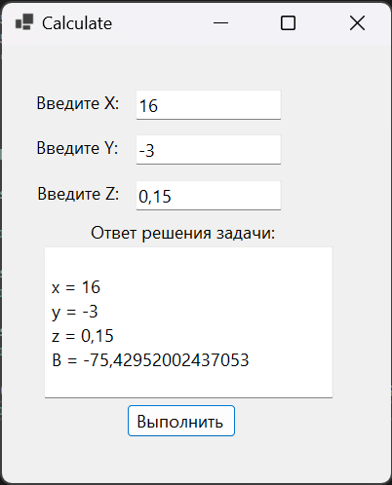

Рисунок 22.2 – Результат работы программы

Источник: собственная разработка

Задание 2. В качестве f(x) использовать: x2. Отредактируйте вид формы и текст программы, в соответствии с полученным заданием. На рисунке 22.3 представлен вариант задания.

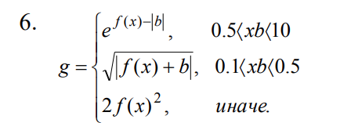

Рисунок 22.3 – Вариант к заданию 2

Источник: задание 2

Листинг программы:

public partial class Form1 : Form{public Form1(){InitializeComponent();}

private void button1_Click(object sender, EventArgs e){

double x=double.Parse(textBox1.Text); textBox3.Text+=Environment.NewLine +

"x = " + x.ToString(); double b = double.Parse(textBox2.Text);

textBox3.Text += Environment.NewLine + "b = " + b.ToString();

double fx = Math.Pow(x, 2); double xb = x * b;

double g; if (0.5 < xb && xb < 10) {g = Math.Exp(fx) - Math.Abs(b);}

else if (0.1 < xb && xb <= 0.5){g = Math.Sqrt(Math.Abs(fx + b));}

else{g = 2 * Math.Pow(fx, 2);}

textBox3.Text += Environment.NewLine + "g = " + g.ToString();}

private void button2_Click(object sender, EventArgs e)

{textBox1.Clear(); textBox2.Clear();textBox3.Clear();}

Таблица 22.2 – Выходные и входные данные

|  |  |
| --- | --- |
| Входные данные | Выходные данные |
| 6;2 | x = 6  b = 2  g = 2592 |

Источник: собственная разработка

Анализ результатов:

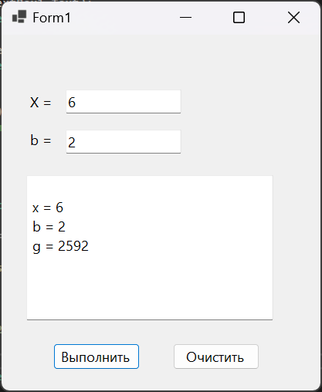

Рисунок 22.4 – Результат работы программы

Источник: собственная разработка

Задание 3. Составьте программу табулирования функции y(x), выведите на экран значения x и y(x). Отредактируйте вид формы и текст программы, в соответствии с полученным заданием. На рисунке 22.5 представлен вариант задания.

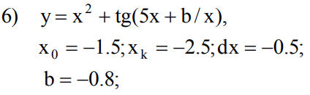

Рисунок 22.5 – Вариант к заданию 3

Источник: задание 3

Листинг программы:

public partial class Form1 : Form

{

public Form1()

{InitializeComponent();}

private void button1_Click(object sender, EventArgs e)

{

double x0 = Convert.ToDouble(textBox1.Text);

double xk = Convert.ToDouble(textBox2.Text);

double dx = Convert.ToDouble(textBox3.Text);

double b = Convert.ToDouble(textBox4.Text);

double x = x0;

while (x <= (xk + dx / 2))

{

double y = Math.Pow(x, 2) + Math.Tan(5 * x + b / 4);

textBox5.Text += "x=" + Convert.ToString(x) +

"; \ny=" + Convert.ToString(y) +

Environment.NewLine;

x = x + dx;

}}

Таблица 22.3 – Выходные и входные данные

|  |  |
| --- | --- |
| Входные данные | Выходные данные |
| 1; 4; 0,2; 0,75 | x=1; y=-0,9439651924147845  x=1,2; y=1,3440215980936083  x=1,4; y=3,231385753083766  x=1,599; y=-0,3263295924167604  x=1,7999; =2,9981664358579376  x=1,999999; y=4,955645927475859  x=2,1999; y=-0,30621639792902045  x=2,4; y=5,361896245761701  x=2,6; y=7,475615378377372 |

Источник: собственная разработка

Анализ результатов:

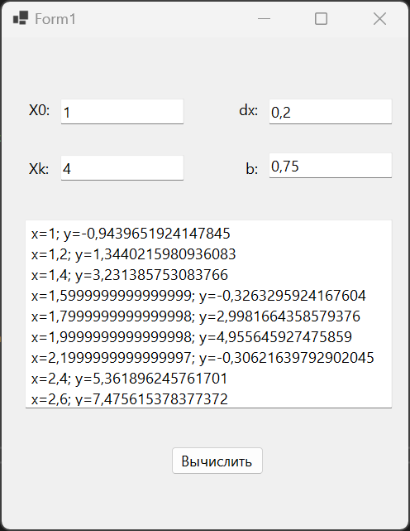

Рисунок 22.6 – Результат работы программы

Источник: собственная разработка

Задание 4. Разработать Windows-приложение, позволяющее пользователю вводить и выводить анкетные данные служащих.

Листинг программы:

public Form1(){InitializeComponent();}

private void Form1_Load(object sender, EventArgs e){}

private void label2_Click(object sender, EventArgs e){}

private void comboBox1_SelectedIndexChanged(object sender, EventArgs e){}

private void comboBox2_SelectedIndexChanged(object sender, EventArgs e){}

private void label4_Click(object sender, EventArgs e){}

private void label11_Click(object sender, EventArgs e) {}

private void label12_Click(object sender, EventArgs e){}

private void button2_Click(object sender, EventArgs e){textBox6.Clear();}

private void textBox6_TextChanged(object sender, EventArgs e){}

private void button1_Click(object sender, EventArgs e){string x = textBox1.Text;

textBox6.Text += Environment.NewLine + "Фамилия: " + x;

string y = textBox2.Text;

textBox6.Text += Environment.NewLine + "Имя: " + y;

string z = textBox3.Text;

textBox6.Text += Environment.NewLine + "Отчество: " + z;

if (radioButton1.Checked)

{textBox6.Text += Environment.NewLine + "Пол: " + radioButton1.Text;

}if (radioButton2.Checked){

textBox6.Text += Environment.NewLine + "Пол: " + radioButton2.Text; }

textBox6.Text += Environment.NewLine + "Дата рождения";

textBox6.Text += Environment.NewLine + "День: " + comboBox1.Text;

textBox6.Text += Environment.NewLine + "Месяц: " + comboBox2.Text;

textBox6.Text += Environment.NewLine + "Год: " + comboBox3.Text;

textBox6.Text += Environment.NewLine + "Место проживания: " + comboBox4.Text;

textBox6.Text += Environment.NewLine + "Адрес электронной почты: " + textBox4.Text;

textBox6.Text += Environment.NewLine + "Мобильный телефон: " + textBox5.Text + comboBox5.Text;

if (radioButton3.Checked) {

textBox6.Text += Environment.NewLine + "Опыть работы: " + radioButton3.Text;} if (radioButton4.Checked){

textBox6.Text += Environment.NewLine + "Опыть работы: " + radioButton4.Text; } if (radioButton5.Checked) {

textBox6.Text += Environment.NewLine + "Опыть работы: " + radioButton5.Text; } if (radioButton6.Checked) {

textBox6.Text += Environment.NewLine + "Опыть работы: " + radioButton6.Text; } if (radioButton7.Checked) {

textBox6.Text += Environment.NewLine + "Опыть работы: " + radioButton7.Text;} textBox6.Text += Environment.NewLine + "Другие сведенья ";

if (checkBox1.Checked && checkBox2.Checked)

{ textBox6.Text += Environment.NewLine + checkBox1.Text;

textBox6.Text += Environment.NewLine + checkBox2.Text;

}if (checkBox1.Checked) {

textBox6.Text += Environment.NewLine + checkBox1.Text; }

if (checkBox2.Checked) {

textBox6.Text += Environment.NewLine + checkBox2.Text; }

if (checkBox3.Checked){

textBox6.Text += Environment.NewLine + checkBox3.Text; }

if (checkBox4.Checked) {

textBox6.Text += Environment.NewLine + checkBox4.Text; }

if (checkBox5.Checked) {

textBox6.Text += Environment.NewLine + checkBox5.Text; }

if (checkBox6.Checked) {

textBox6.Text += Environment.NewLine + checkBox6.Text; }

textBox6.Text += Environment.NewLine + "Объем заработной платы: От " + domainUpDown1.Text + " До " + domainUpDown2.Text;

textBox6.Text += Environment.NewLine + "Предпочитаемый график: ";

if (radioButton10.Checked) {textBox6.Text += radioButton10.Text + Environment.NewLine; }if (radioButton9.Checked) {

textBox6.Text += radioButton9.Text + Environment.NewLine; }

if (radioButton11.Checked) {

textBox6.Text += radioButton11.Text + Environment.NewLine; }

if (radioButton12.Checked) {

textBox6.Text += radioButton12.Text + Environment.NewLine; } }

Таблица 22.4 – Выходные и входные данные

|  |  |
| --- | --- |
| Входные данные | Выходные данные |
| Варченя Артём Сергеевич | Фамилия: Варченя Имя: Артём  Отчество: Сергеевич Пол: Мужской Дата рождения  День: 2 Месяц: Март Год: 2005 Место проживания: Гродно Адрес электронной почты: gmail.cpm Мобильный телефон: 999999999МТС Опыть работы: От 1 до 5 лет Другие сведенья Наличие водительского авто Наличие водительских прав Наличие водительского авто Наличие водительских прав B Объем заработной платы: От 1000 До 2000 Предпочитаемый график: Частичная занятость |

Источник: собственная разработка

Анализ результатов:

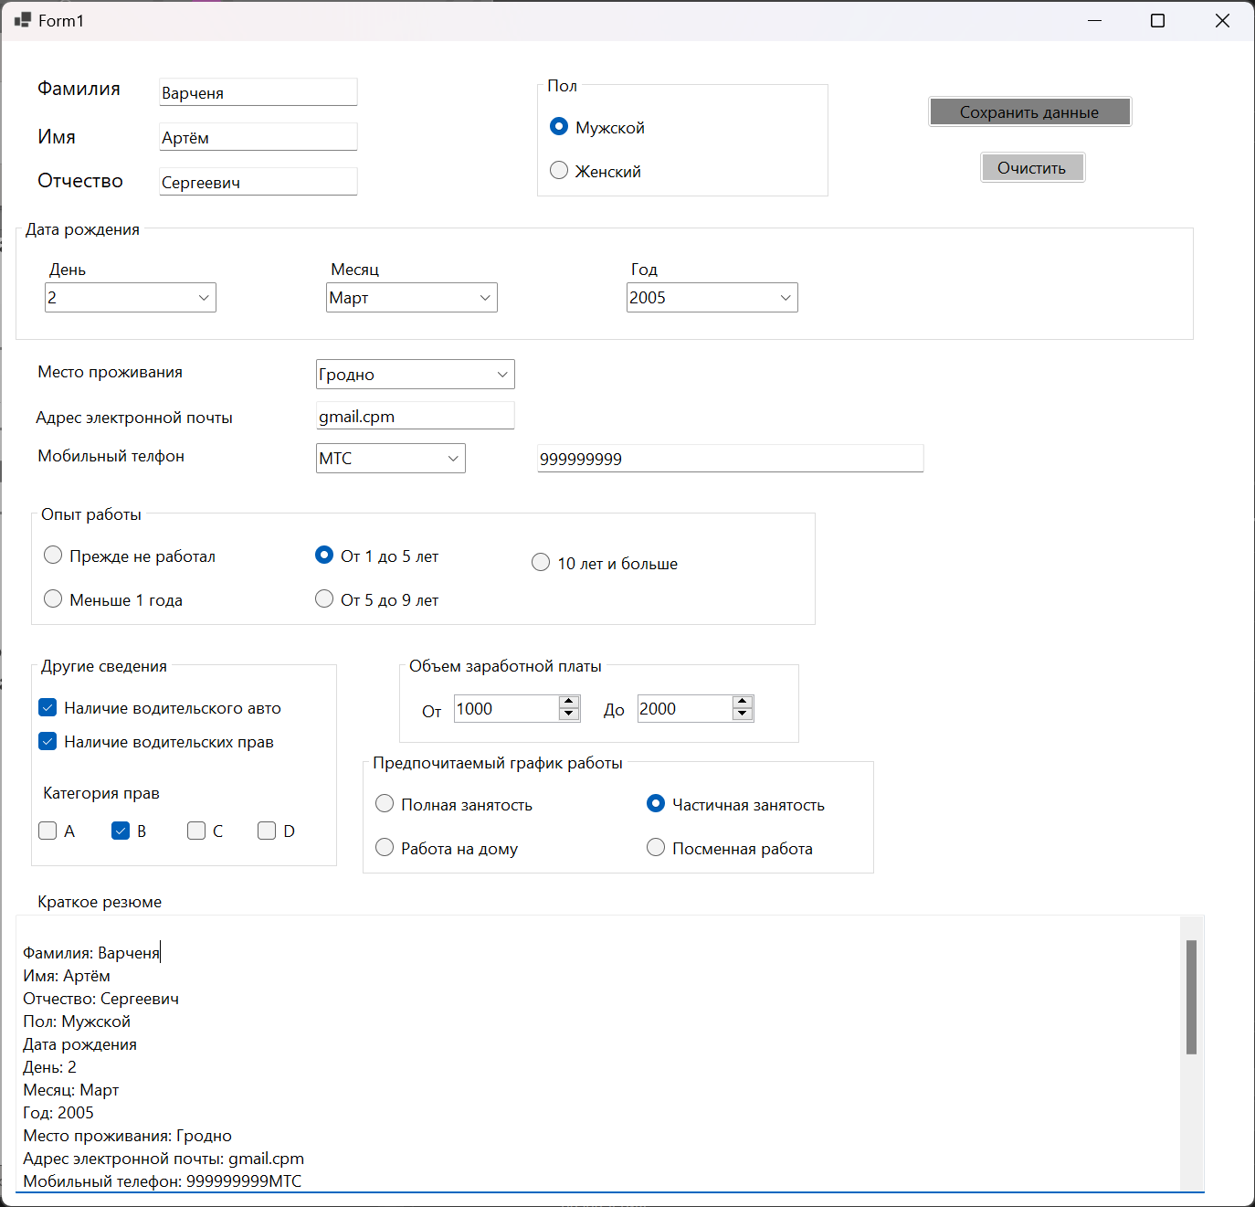

Рисунок 22.7 – Результат работы программы

Источник: собственная разработка